Portada

Tabla de contenido
1. Resumen 1
2. Introducción. 1
3. Objetivos y características del proyecto. 2
4. Finalidad: Qué queremos conseguir con su implementación. 2
5. Medios materiales usados: humanos, hardware, software 2
6. Planificación del proyecto 2
7. Fase de pruebas 2
8. Conclusiones y trabajos futuros o posibles mejoras 2
9. Apéndices. 2
10. Referencias bibliográficas. 2

- Resumen

El problema que se ha tratado es la inexistencia de una red social para amantes del motor. Para ello, se ha creado una aplicación móvil, que es tanto para Android como para IOS en la cual los usuarios podrán añadir sus vehículos y ver los de los demás.
Esto hace que la comunidad del motor esté más unida y se fomente la colección, el mantenimiento, la modificación, y el intercambio de vehículos a motor.
En la aplicación cada usuario creará una cuenta para poder acceder a ella. Una vez dentro para poder añadir un vehículo (que podrá ser coche o moto) deberá completar los datos necesarios en el formulario y subir una imagen. Una vez terminado ese proceso podrá ver su vehículo añadido en la aplicación en la pantalla de visualización.

- Introducción.


A la hora de crear una red social para la comunidad del motor lo quisimos hacer accesible y de fácil uso. Para ello decidimos crear una aplicación para los dos sistemas operativos del mercado, Android e IOS. Es decir, el código de la aplicación es hibrido y se puede desplegar en las dos plataformas de aplicaciones de cada sistema.

La idea de la aplicación es tener una interfaz sencilla, que todo el mundo pueda usar con facilidad, pero que, a la vez, sea útil y completa.

Quisimos abarcar solamente los sectores de las motos y los coches para poder llegar a un publico mas especifico y no intentar llegar a todo el publico ya que pensamos que llenar la red social de sectores que estuvieran vacíos o casi vacíos debido a la poca afluencia de usuarios de esas características, daría una imagen vacía o incompleta de nuestra idea original.
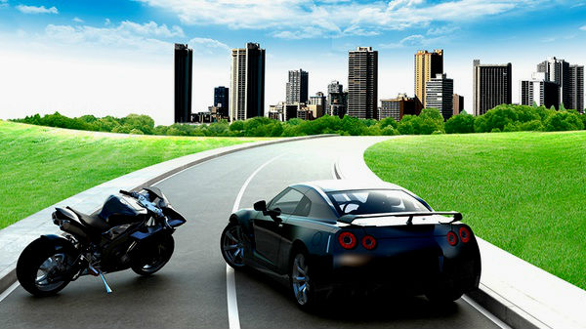

Todos los vehículos que se añaden son subidos a una base de datos global, por lo que cada vez que entras en la aplicación con tu usuario podrás ver todos los vehículos hasta la fecha, ya sean nuevos creados a partir de tu inicio de sesión o ya creados anteriormente. Esto hace que se convierta en una galería atemporal de vehículos de interés.



- Objetivos y características del proyecto.
- Finalidad: Qué queremos conseguir con su implementación.
- Medios materiales usados: humanos, hardware, software
- Planificación del proyecto
- Fase de pruebas
- Conclusiones y trabajos futuros o posibles mejoras
- Apéndices.
- Referencias bibliográficas.

